Haldenwang-Schule Singen

SBBZ mit Förderschwerpunkt geistige Entwicklung
und körperliche und motorische Entwicklung

Münchriedstr. 10 78224 Singen
Tel. 07731 924680
Fax 07731 924688
info@haldenwang-schule-singen.schule.bwl.de
www.haldenwang-schule-singen.de

Schulleiter: Daniel Baerwind

Schulzeiten:

Montag –Mittwoch
8:30 Uhr - 14.55 Uhr

Donnerstag – Freitag
8:30 Uhr - 12:35 Uhr
Sekretariat:
Montag – Freitag
7:30 Uhr – 11:30 Uhr

Einzugsbereich:
Das Einzugsgebiet umfasst den gesamten Landkreis Konstanz mit Ausnahme von Konstanz und Radolfzell-Kernstadt.
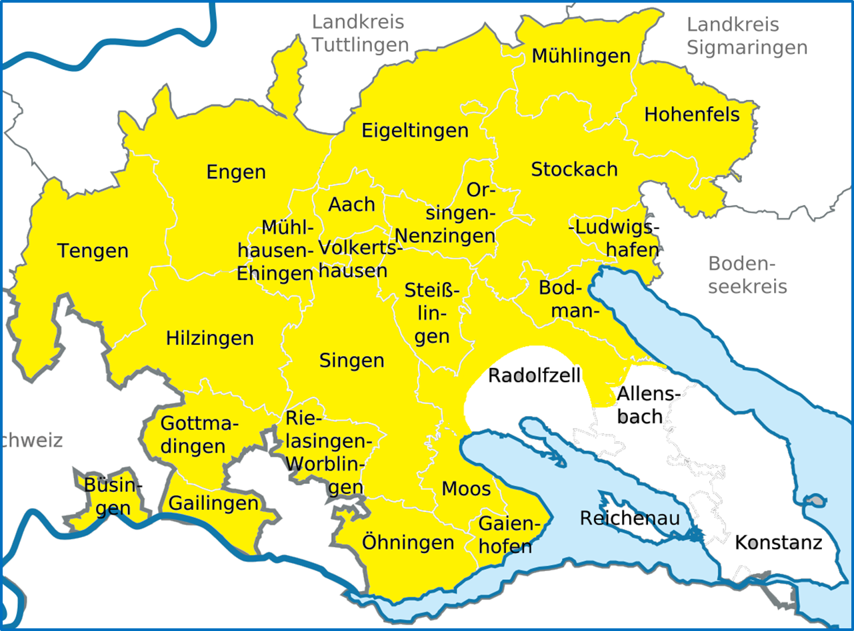

Schülerbeförderung
Schülertransport liegt in den Händen der Firma Meissner. Die Zusendung der

entsprechenden Abholstellen erfolgt in den großen Ferien.
In den ersten vier Schulbesuchsjahren erfolgt der Schülertransport kostenlos. Ab der 5. Klasse wird pro Monat €34,25 Transportkostenanteil eingezogen.

Mittagessen:
Allen Schülern wird an fünf Tagen der Woche ein Mittagessen angeboten. Montags, mittwochs, donnerstags und freitags erfolgt die Essensanlieferung durch das Pestalozzi Kinder- und Jugenddorf Wahlwies. Die Kosten pro Essen belaufen sich auf 3,80 €.
Am Dienstag wird im Rahmen des Projekttages der Berufsschulstufe für alle Schüler/innen selbst gekocht. Die Kosten übernimmt die Haldenwang-Stiftung.

Schülerinnen und Schüler
Im Schuljahr 2018/19 werden ca. 136 Schüler in den Förderschwerpunkten geistige sowie körperlich-motorische Entwicklung im Alter von 6 - 21 Jahren in 20 Klassen unterrichtet. Jedes Kind mit einer geistigen Behindertung unterliegt der Schulpflicht, unabhängig vom Schweregrad der Behinderung. Einziges Kriterium ist die Transportfähigkeit. Der Schulbesuch dauert in der Regel 12 Jahre. Eingeschlossen ist hierin die dreijährige Berufsschulpflicht. Inklusion endet nach Klasse 9.

Schulstufen
- 4 Jahre Grundstufe
- 5 Jahre Hauptstufe
- 3 Jahre Berufsschulstufe

In der Berufsschulstufe bieten wir neben der Beschulung an der Stammschule die Förderung in unserer Wohnklasse Trampolin an.

Bei entsprechender Eignung können Schüler in unsere Berufsvorbereitende Einrichtung in Engen wechseln.

Nähere Infos unter:
www.bve-engen.de

Kooperationen
Die Öffnung der Schule nach außen ist uns eine Herzensangelegenheit. Die Haldenwang-Schule ist als Institution in der Schullandschaft, in Singen und im Landkreis integriert und in der Bevölkerung präsent.
Der Mensch mit einer geistigen oder körperlichen Behinderung gehört heute selbstverständlich in das Erscheinungsbild unserer Gesellschaft.
Wir pflegen Kooperationen mit diversen Schulen in Singen und Umgebung.

Inklusionsstandorte
Sollten Sie sich für eine Beschulung in der Inklusion interessieren, müssen Sie sich frühzeitig bei ihrer zuständigen Grundschule melden, falls ihr Kind im kommenden Jahr schulpflichtig wird.

Im Schuljahr 2018/19 sind folgende Bildungsangebote außerhalb der Stammschule eingerichtet:

- Inklusionsklasse 1 und - Schillerschule Singen
- Inklusionsklasse 5 - Peter Thumb GMS Hilzingn
- Inklusionsklasse 2 und 3 - GS Überlingen
- Inklusionsklasse 2 und 3 –Sernatingen-Schule Ludwigshafen am See
- Inklusionsklasse 6/7 und 9 -
SV Nellenburg Stockach
- Inklusionsklasse 5/6 und 8 - GMS Ten-Brink- Rielasingen- Worblingen
- Inklusionsklasse 4 GS Gottmadingen Hebelschule

Schülerzahlen je Förderort:
Stammschule: 112
BVE: 16
Wohnklasse: 8
Inklusion: 51

Mitarbeiter-/innen des Schulträgers

- 1 Schulsekretärin
- 1 Hausmeister
- 2 Küchenkräfte
- 5 Krankenschwestern
- 1 Betreuungskraft in Festanstellung
- 14 FSJlerInnen
- 1 Anerkennungspraktikant

Lehrkräfte
- Sonderschulehrkräfte:
- FachlehrerInnen für Geistigbehinderte:
- FachlehrerInnen für Körperbehinderte:
- Technische LehrerInnen:
- Grund- und Hauptschullehrkräfte
- Musisch-technische Lehrkräfte
- Sonstige (Erzieherin, Ergotherapie, etc.)

Sonderpädagogische Beratungsstelle/ Frühförderverbund
Mit unserer Sonderpädagogischen Beratungsstelle halten wir ein Angebot für behinderte Kinder oder von Behinderung bedrohter Kinder und deren Familien bereit. Es ist eine Begleitung vom Säuglingsalter bis zum Schuleintritt möglich. Unsere Arbeit ist geleitet von den Grundsätzen der Ganzheitlichkeit und der Familienorientierung. Unsere Tätigkeit ist Teil einer fachübergreifenden Arbeit. Wir kooperieren mit Ärzten, Therapeuten, Behörden und anderer an der Förderung beteiligter Partner und Partnerinnen.

